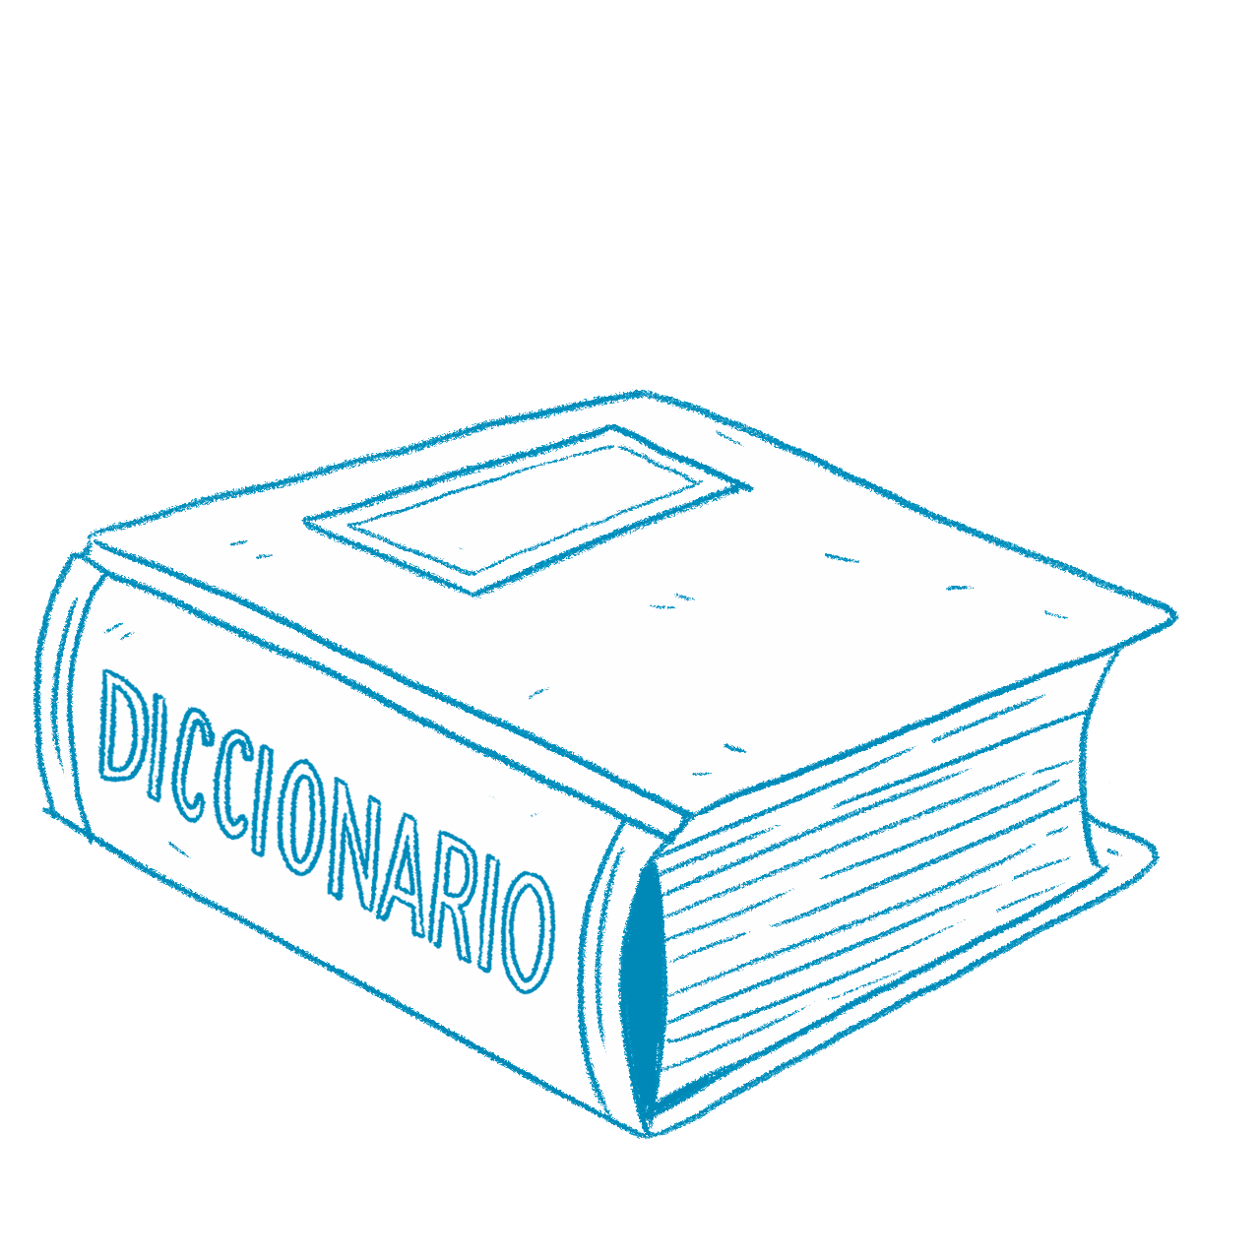
¿Qué palabra es esa?
Ampliar el vocabulario En el texto hay pistas
que te ayudan a entender palabras nuevas.
Título del artículo

Busca una palabra en negrita en el artículo. Escribe la palabra.

Usa la palabra en una oración o haz un dibujo.
¿Qué significa la palabra? Escribe la definición.

